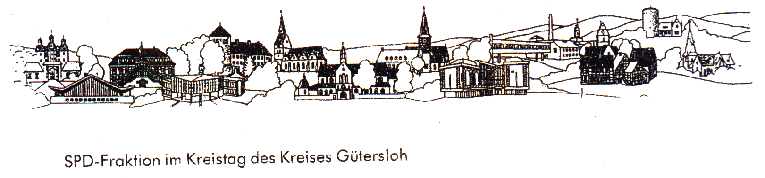

Geschäftsstelle: Herzebrocker Str. 140, 33334 GT Vors.: Ulla Ecks Tel: 02944-7135 Fax 02944-2122 Email ullaecks@aol.com

An den Vorsitzenden des Ausschusses für Arbeit und Soziales
Herrn Helmut Feldmann
An die Vorsitzende des Finanz- und Rechnungsprüfungsausschusses
Frau Dr. Martina Schwartz-Gehring
An den Landrat
Herrn Sven-Georg Adenauer 19. Januar 2012

Betrifft: Antrag zum Haushalt 2012 „Frühe Bildung stärken – Kein Kind zurücklassen“

Die SPD-Kreistagsfraktion beantragt, nachstehenden Antrag im Rahmen der Haushaltsplanberatungen 2012 im Arbeits- und Sozialausschuss, im Finanz- und Rechnungsprüfungsausschuss, im Kreisausschuss sowie im Kreistag zu beraten und zu beschließen:

Antrag:
Der Kreis Gütersloh startet im Jahr 2012 im Jobcenter das Projekt “Frühe Bildung stärken - Kommunale Präventionsketten lokal installieren – Städte und Gemeinden vernetzen“.

Für dieses Projekt werden zusätzlich 150.000 Euro bereitgestellt.
Es wird geprüft, in wieweit sich der Kreis Gütersloh noch an der Initiative der Bertelsmann Stiftung und des Land NRW beteiligen kann, die im November 2011 gestartet ist.

Begründung:
Der Grundsatz „vorbeugen ist besser als heilen“ hat sich mittlerweile in zahlreichen Handlungsfeldern durchgesetzt. Durch eine frühzeitige, vorbeugende Unterstützung sollen das Wohlergehen und die Lebensperspektive von Kindern und Jugendlichen stabilisiert und wo nötig verbessert werden. Zugleich sollen Folgekosten reduziert werden, die dem Kreis Gütersloh und den Kreiskommunen durch Unterstützungsmaßnahmen unzureichend qualifizierter oder integrierter Jugendlicher in späteren Jahren entstehen würden.
Es muss daher ein vorrangiges Ziel vom kommunalen Träger von SGB II sein, die betreffenden Familien soweit sozial zu unterstützen und zu stabilisieren, dass sie sich zum einem mit angebotenen Hilfestellungen aus der prekären Bezugslage herausarbeiten können und zum anderen sich keine darauf folgenden Sozialleistungsgenerationen entwickeln.
Der Kreis Gütersloh soll durch die Vernetzung relevanter und bereits bestehender Akteure in den Kommunen Sozialräumen neu definieren und optimieren.
Die Akteure vor Ort sollen gemeinsam eine systematische und kontinuierliche Kooperation zwischen Jobcenter, den Bereichen Kinder-, Jugend- und Familienhilfe, dem Gesundheitswesen, Schule und Bildungswesen, Kultur-, Sport- und sonstigen Freizeitangeboten, Ausbildungswesen, Polizei und Gerichtsbarkeit aufbauen.
Damit dies gelingt, braucht der Kreis Gütersloh eine zentrale Koordinationsstelle, die alle an einen Tisch holt. Ziel muss auch sein, dass bereits bestehende Projekte durch die kreisweite Koordination einen breiten Wissenstransfer bekommen, die Städte und Gemeinden im Kreis Gütersloh Ideen austauschen, diese besser verzahnt, Angebote zielgenauer eingesetzt und zu bestimmten kommunalen Projekten Partnerschaften geschlossen werden können. Darüber hinaus soll hier auch Raum für neue Ideen gebieten.

Mit freundlichem Gruß
gez. Ulla Ecks
Vors. der SPD-Fraktion

